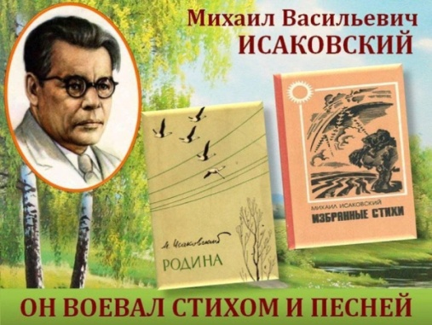 | К 125-летию  со дня рождения  Михаила Васильевича  Исаковского | 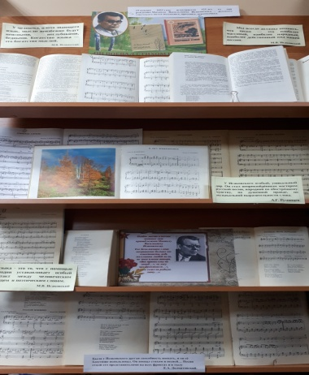
19 января 2025 году исполняется 125 лет со дня рождения Михаила Васильевича Исаковского – русского советского поэта-песенника, прозаика, переводчика. Будущий поэт родился в деревне Глотовка Смоленской губернии, став 12-м ребёнком в бедной крестьянской семье. Отец работал деревенским почтальоном, и с его помощью маленький Миша быстро научился читать и писать. Свободный доступ к журналам, газетам и книгам позволил развиться способностям мальчика, которого соседи сделали местным писарем. В возрасте 11 лет Михаил начал ходить в школу, которую блестяще окончил спустя 2 года. В 1915 году у него появилась возможность учиться в гимназии, однако он был вынужден бросить учёбу из-за тяжёлого финансового положения семьи. Все детство и юность Михаил занимался самообразованием. Самое первое стихотворение Исаковского — «Просьба солдата» — было опубликовано в 1914 году в общероссийской газете «Новь». Чтобы как-то помочь семье, Михаил Исаковский устроился учителем в школу, которую сам недавно окончил. В 1919 году занял должность редактора местной газеты. На способного юношу обратили внимание и пригласили в смоленское областное издание «Рабочий путь», в котором Михаил проработал с 1921 по 1930 год. В 1931 году, будучи достаточно известным поэтом, Михаил Исаковский отправился в Москву. Его дебютный сборник стихов «Провода в соломе» высоко оценил Максим Горький. За свою творческую карьеру Михаил Исаковский написал множество стихотворений, более 100 из которых были переложены на музыку и стали песнями.
Особенно отличаются произведения Михаила Исаковского, написанные о Великой Отечественной войне. Исаковский — поэт-фронтовик, но в его биографии не было атак и окопов, у него было слишком плохое зрение. Вместо литератора, сражались его стихи, песни.
Стихотворение «Катюша» появилось на свет в 1938 году, но обрело популярность в годы Великой Отечественной войны, переложенное на музыку М.И. Блантером. Песня воевала на фронте. Ею называли наши бойцы самое грозное оружие - реактивные гвардейские миномёты – артиллерийскую систему залпового огня. «Катюша» считается любимой песней Великой Отечественной войны, прошагавшей с солдатами от Волги до Берлина. Она приобрела особое значение за рубежом. В Италии партизаны, боровшиеся с фашизмом, сделали «Катюшу» своим гимном. «Впереди отрядов партизанских чуть не всю Италию прошла», - писал о песне поэт Александр Прокофьев.
Существует легенда: группа советских бойцов бежала из фашистского плена. Тёмной ночью постучались они в окно домика одной итальянской деревушки.
- Кто это? – спросили по-итальянски хозяева.
- Мы - русские.
- Не понимаем…
Тогда бойцы запели «Катюшу»
- О, входите, входите, - сказали хозяева и этой же ночью проводили советских солдат к итальянским партизанам.
Любопытен и такой факт: советские воины, сражавшиеся в партизанских отрядах Италии, в дни Победы, когда их пожелал увидеть Папа Римский, вошли в Ватикан с пением «Катюши». В Болгарии «Катюшу» долгое время считали партизанским гимном. Во Франции песня была известна в рядах бойцов Сопротивления.
«Катюша» стала одной из самых прославленных песен нашего времени, - говорил композитор Тихон Хренников. Она перестала принадлежать её авторам, получила статус интернациональной.
Поэт своим лучшим стихотворением считал «Враги сожгли родную хату…» (1945), сразу после войны верный соратник Исаковского, композитор М.И. Блантер написал музыку. Песню запретили из-за излишней пессимистичности: русский солдат-победитель не имеет права плакать, это является проявлением слабости. В 1960 году М.Н. Бернес исполнил ее на большом сборном концерте, и, по воспоминаниям современников, после заключительных слов зал утонул в овациях. В 1965 году на «Голубом огоньке» эту песню попросил исполнить маршал В.И. Чуйков. После этого она окончательно и бесповоротно «ушла» в народ.
Стихотворение «Огонек» о сражающемся на фронте парне, которому помогают воспоминания о его возлюбленной, впервые было опубликовано 19 апреля 1943 года в газете «Правда». Многие композиторы пытались написать к нему музыку, однако, все появившиеся мелодии не имели ничего общего с той, которая подарила стихотворению популярность. Автор судьбоносной мелодии неизвестен, при исполнении песни обычно указывают, что музыка – народная. По воспоминаниям самого Исаковского, многие композиторы претендовали на авторство, но даже специальная комиссия Союза композиторов не смогла его определить. Интересно, что вместе с песней «Катюша», «Огонек» стал очень популярен в Японии.
В годы войны случались моменты отдыха, раздумий, воспоминаний о греющей душу любви и надежд на лучшее будущее. Символом этих переживаний стало очередное стихотворение Михаила Исаковского « В лесу прифронтовом», которое в 1943 году было положено на музыку композитором М.И. Блантером.
К стихотворению «Одинокая гармонь» (1945) музыку написал композитор Б.А. Мокроусов. За год она приобрела огромную популярность. «Гармонь» в разное время исполняли: Георг Отс, Сергей Лемешев, Ив Монтан, Виктор Вуячич, Людмила Лядова, Дмитрий Хворостовский, Валентина Толкунова, Эдуард Хиль и другие. Песня переведена на многие языки (немецкий, французский, английский).
Одна из известных песен «И кто его знает» (1938) быстро полюбилась публике. Многие до сих пор считают стихи Исаковского народными. Музыку для нее написал композитор В.Г. Захаров, который с 1931 по 1956 годы руководил русским народным хором имени Пятницкого.
«Ой, цветёт калина» - «хит» на музыку И.О. Дунаевского из киноленты «Кубанские казаки» обрел поистине всенародную популярность.
Стихотворение Исаковского «Летят перелётные птицы», переложенное на музыку
М.И. Блантером (1948), исполняли многие поколения певцов. Искренняя любовь автора к своей Родине стала мотивом для многих людей, которые призывали к сплочению нации и отказу от эмиграции.
В своих произведениях поэт затрагивал самые важные темы, близкие и понятные простому народу: любовь, верность, справедливость, горечь потерь. Многие строки из стихотворений стали крылатыми.
Творчество Михаила Васильевича было высоко оценено. За вклад в советскую культуру он был награждён престижными наградами и премиями:
- Сталинская премия первой степени (1943) - за тексты общеизвестных песен «И кто его знает», «Шёл со службы пограничник», «Катюша», «Провожанье» и др.;
- Сталинская премия первой степени (1949) - за сборник «Стихи и песни»;
- Герой Социалистического Труда(1970);
- Трудового Красного Знамени (1939),(1945);
- четыре ордена Ленина(1950),(1960),(1967),(1970);
- орден «Знак почёта» (1967);
- мемориальная доска на Смоленском Доме Книги;
- мемориальная доска на здании районной газеты «Знамя» в Ельне, где М.В. Исаковский был редактором;
- в 1979 году его именем названа улица в московском районе Строгино;
- имя М.В. Исаковского носит Институт искусств и улица в Смоленске;
- в честь поэта назван переулок в Донецке.
Его творчество глубоко связано с народной культурой и традициями.
В библиотеке нашей школы оформлена книжная выставка, посвященная поэту. Изучив выставку, можно узнать много интересного об истории создания наиболее известных стихотворений, положенных на музыку.

